

**Nombre: Aracely Gómez López.**

**Docente: Francisco Manuel Gómez Lorenzo.**

**Materia: Anatomía Y Fisiología ll**

**Trabajo: Mapa conceptual.**

**Segundo Cuatrimestre.**

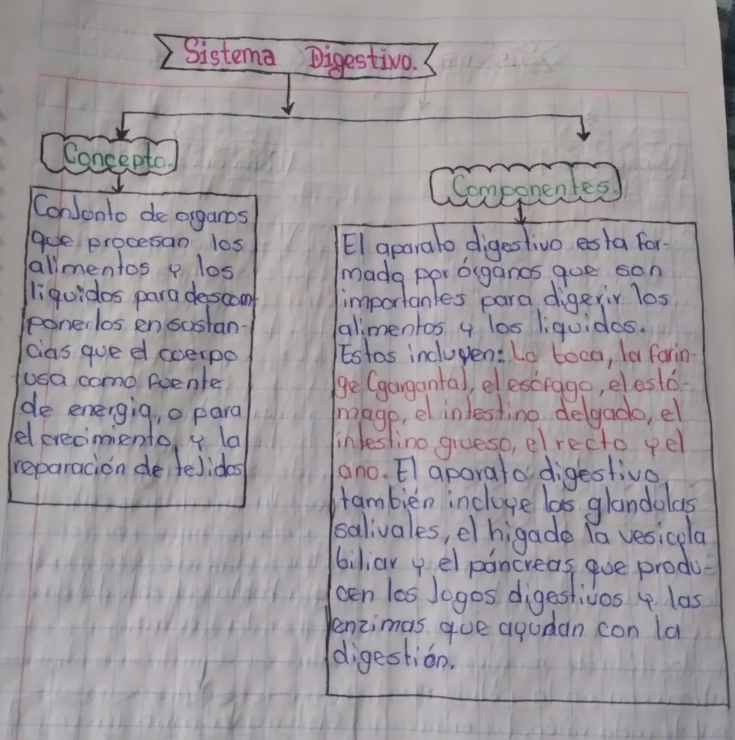

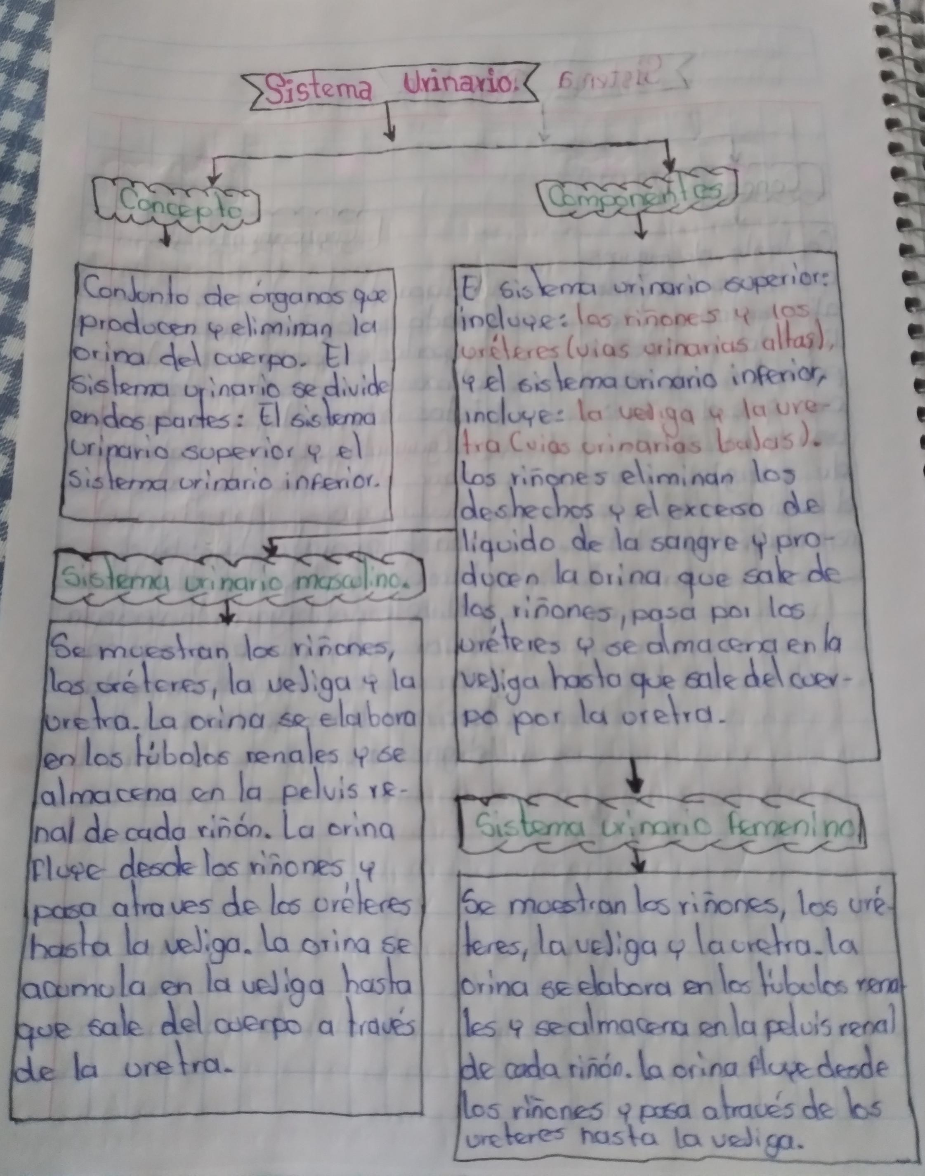

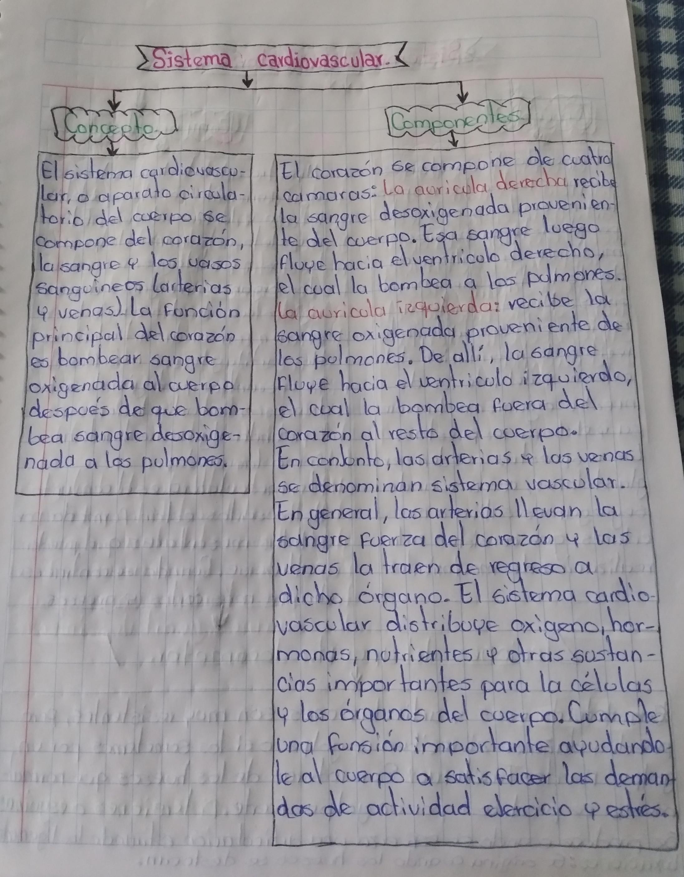

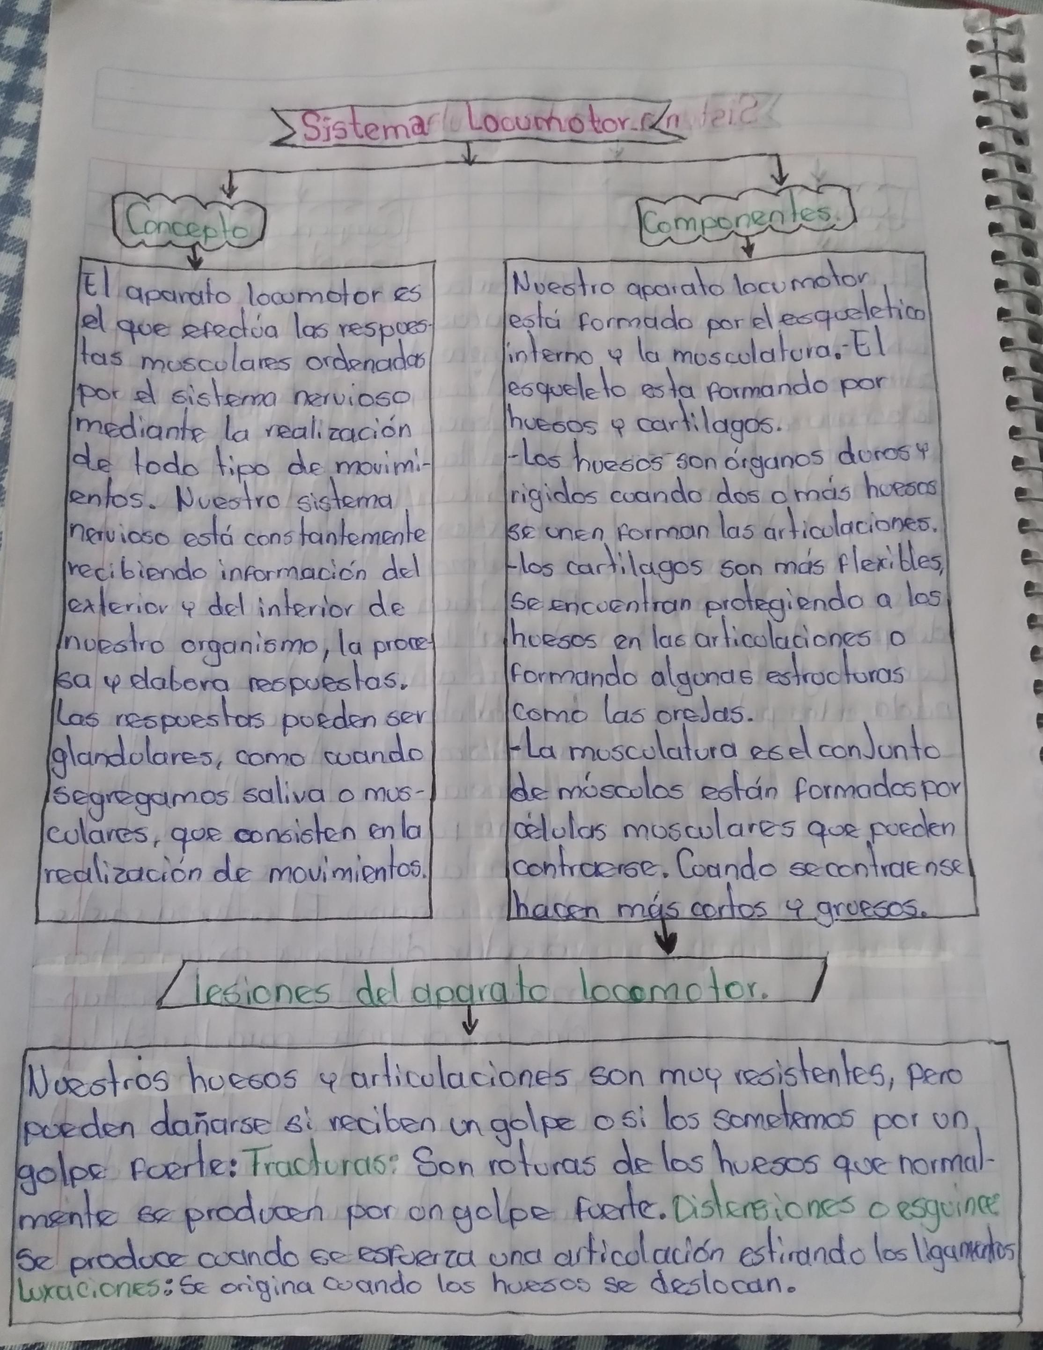

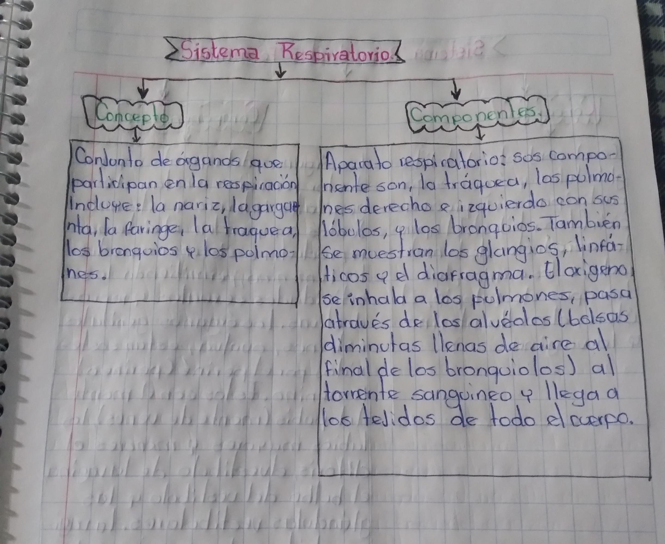

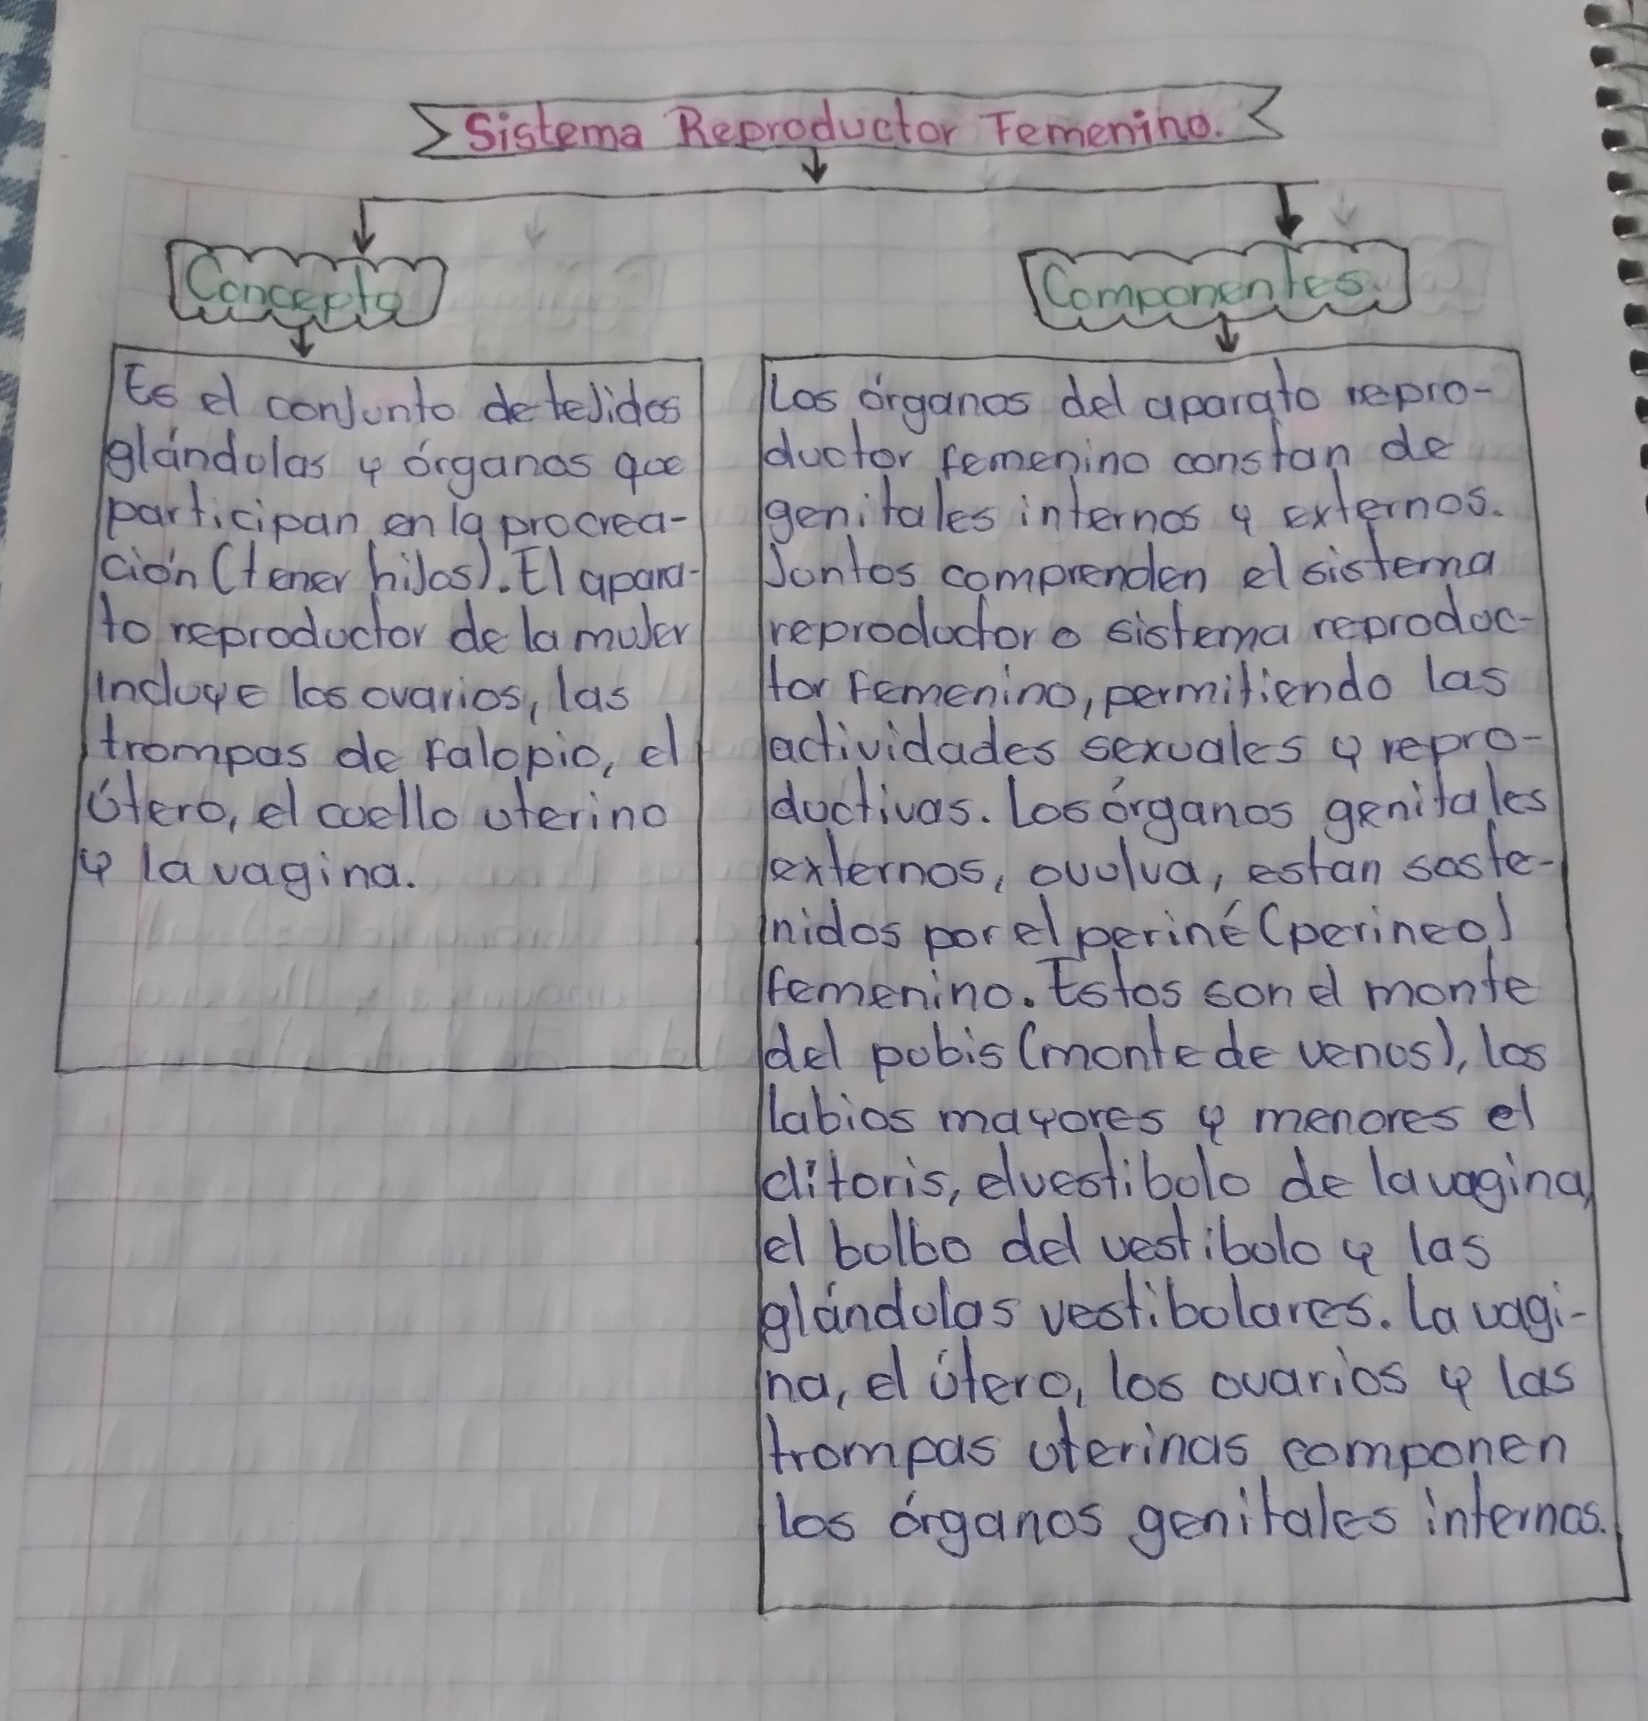

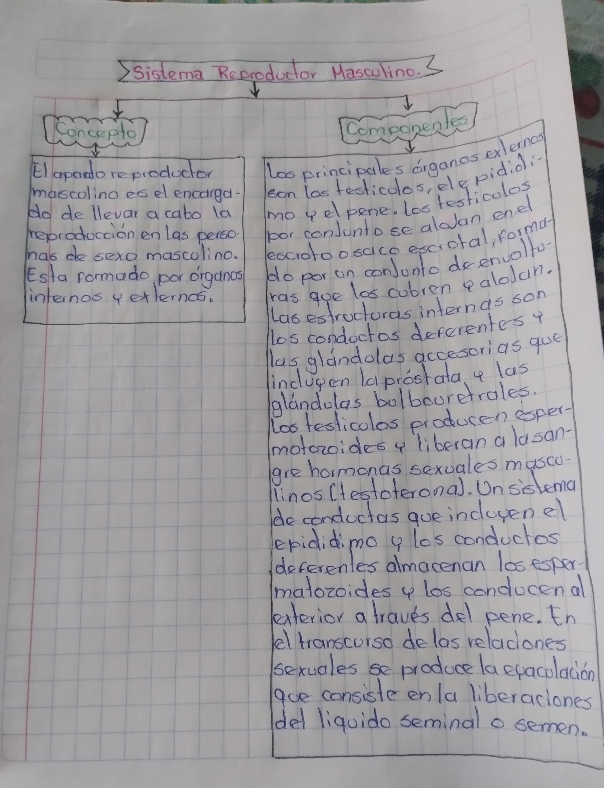

**Bibliografía.**

[**https://www.cancer.gov/espanol/publicaciones/diccionarios/diccionario-cancer/def/aparato-digestivo**](https://www.cancer.gov/espanol/publicaciones/diccionarios/diccionario-cancer/def/aparato-digestivo)

[**https://www.cancer.gov/espanol/publicaciones/diccionarios/diccionario-cancer/def/sistema-urinario**](https://www.cancer.gov/espanol/publicaciones/diccionarios/diccionario-cancer/def/sistema-urinario)

[**https://medlineplus.gov/spanish/ency/article/007459.htm#:~:text=El%20sistema%20cardiovascular%2C%20o%20aparato,centra%20en%20el%20sistema%20cardiovascular**](https://medlineplus.gov/spanish/ency/article/007459.htm#:~:text=El%20sistema%20cardiovascular%2C%20o%20aparato,centra%20en%20el%20sistema%20cardiovascular)

[**https://www.juntadeandalucia.es/averroes/centros-tic/23000787/helvia/aula/archivos/repositorio/0/49/html/preguntas_aparato_locomotor.htm#:~:text=El%20aparato%20locomotor%20es%20el,de%20todo%20tipo%20de%20movimientos.&text=Nuestro%20aparato%20locomotor%20est%C3%A1%20formado,formado%20por%20huesos%20y%20cart%C3%ADlagos**](https://www.juntadeandalucia.es/averroes/centros-tic/23000787/helvia/aula/archivos/repositorio/0/49/html/preguntas_aparato_locomotor.htm#:~:text=El%20aparato%20locomotor%20es%20el,de%20todo%20tipo%20de%20movimientos.&text=Nuestro%20aparato%20locomotor%20est%C3%A1%20formado,formado%20por%20huesos%20y%20cart%C3%ADlagos)

[**https://www.cancer.gov/espanol/publicaciones/diccionarios/diccionario-cancer/def/aparato-respiratorio**](https://www.cancer.gov/espanol/publicaciones/diccionarios/diccionario-cancer/def/aparato-respiratorio)

[**https://www.kenhub.com/es/library/anatomia-es/organos-del-aparato-reproductor-femenino**](https://www.kenhub.com/es/library/anatomia-es/organos-del-aparato-reproductor-femenino)

[**https://es.m.wikipedia.org/wiki/Aparato_reproductor_masculino**](https://es.m.wikipedia.org/wiki/Aparato_reproductor_masculino)